ELENCO DPI MESSI A DISPOSIZONE
AI LAVORATORI IN CANTIERE

- TUTE DI PROTEZIONE INDIVIDUALE DA POLVERI E LIQUIDI PERICOLOSI
- GUANTI IN LATTICE
- MASCHERINE FACCIALI FILTRANTI DI PROTEZIONE RESPIRATORIA
- IMBRACATUREA DI PROTEZIONE INDIVIDUALE DI 3° CATEGORIA COMPLETA DI CINGHIE E GANCI
- STRISCE CATARIFRANGENTI INDIVIDUALI
- GUANTI CON SPALMATURA IN POLIURETANO
- CASCHETTO DI PROTEZIONE INDIVIDUALE
- SCARPE ANTINFORTUNISTICHE INDIVIDUALI
- OCCHIALI DI PROTEZIONE OCULARE INDIVIDUALI
- OTOPROTETTORI

FIRME DIPENDENTI PER PRESA VISIONE
1- MARCO DI MAGGIO _____________________________________
2- MARCO ZAGAROLI ______________________________________
3- ALFREDO EVANGELISTI __________________________________
4- ANTONELLO CRETARO ___________________________________
5- MAURIZIO MIZZONI _____________________________________
6- ROBERTO DI PALMA _____________________________________
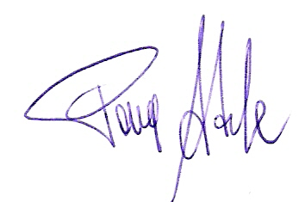
Patrica,
Firma del Rapp. Legale
Adele Pace

